Предварительные условия прохождения.
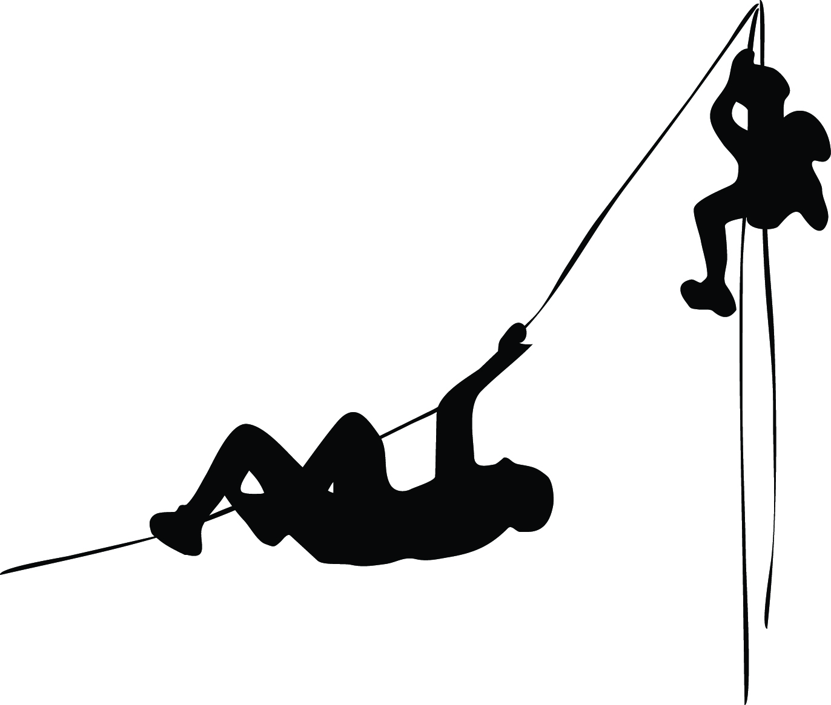
«ДИСТАНЦИЯ – ПЕШЕХОДНАЯ – СВЯЗКИ» (короткая)

Класс дистанции — 1 Набор высоты —
Количество этапов — 5 Длина дистанции = до 100 м
Контрольное время —
Дистанция: 2 ветки
СТАРТ
ЭТАП 1. ПЕРЕПРАВА ПО БРЕВНУ
Параметры этапа: L = 6-7 м.
Оборудование этапа: бревно, судейские перила; ИС: КЛ; ЦС: КЛ.
Действия: Этап проходится по п. 5.8.1
ЭТАП 2. ПОДЪЕМ
Параметры этапа: L = 7 м. α = 45°
Оборудование этапа: Судейские перила, ИС: БЗ, КЛ; ЦС:ОЗ, ПС - заглушенный судейский карабин
Действия: Этап проходится по п. 5.10.
ЭТАП 3. НАВЕСНАЯ ПЕРЕПРАВА (СОПРОВОЖДЕНИЕ)
Параметры этапа: L = 25 м.
Оборудование этапа: Судейские двойные перила. ИС- ОЗ, ПС – заглушенный судейский карабин;
ЦС – ОЗ, ПС - заглушенный судейский карабин
Действия: Прохождение по п. 5.9
ЭТАП 4. ПЕРЕПРАВА ПО ПАРАЛЛЕЛЬНЫМ ПЕРИЛАМ (СОПРОВОЖДЕНИЕ)
Параметры этапа: L = 25 м.
Оборудование этапа: Верхние судейские перила, нижние перила – этап №3. ИС- ОЗ, ПС – заглушенный судейский карабин;
ЦС – ОЗ, ПС - заглушенный судейский карабин
Действия: Прохождение по п. 5.8
ЭТАП 5. СПУСК
Параметры: L = 7 м. α = 45°
Оборудование этапа: судейские перила, ; ИС – ОЗ, ПС – заглушенный судейский карабин ; ЦС – БЗ(пол)
Действия: Этап проходится по п.5.10.

Схема дистанции

